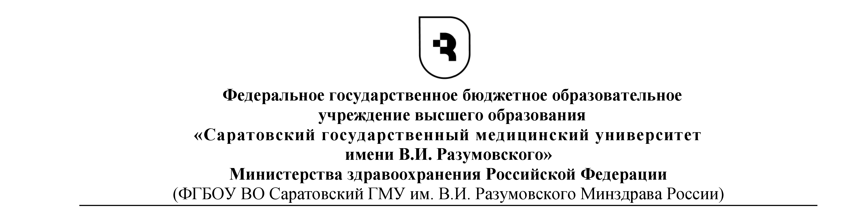

«УТВЕРЖДАЮ»

Ректор ФГБОУ ВО Саратовский ГМУ

им. В.И. Разумовского Минздрава России

……………………….А.В. Еремин

«…»…………………………2023 г.

**Выписка из протокола № ….**

заседания кафедры …………………………………………………………

Саратовского государственного медицинского университета г. Саратов от «--» ---------- 20-----г.

**Председатель:** ……………………….

**Секретарь:** …………………………….

**Присутствовали:** ……………………….

**Отсутствовали:** ………………………..

**Слушали:** доклад аспиранта кафедры (название кафедры)……….)ФГБОУ ВО Саратовский ГМУ им. В.И. Разумовского Минздрава России …..ФИО аспиранта……по теме диссертационного исследования «Название темы».

**Постановили:** рекомендовать тему диссертационного исследования аспиранты кафедры (название кафедры)………. ФГБОУ ВО Саратовский ГМУ им. В.И. Разумовского Минздрава России …ФИО аспиранта…… «Название темы» по специальности (Шифр и название специальности по ВАК) к утверждению.

**Председатель**

**Секретарь**